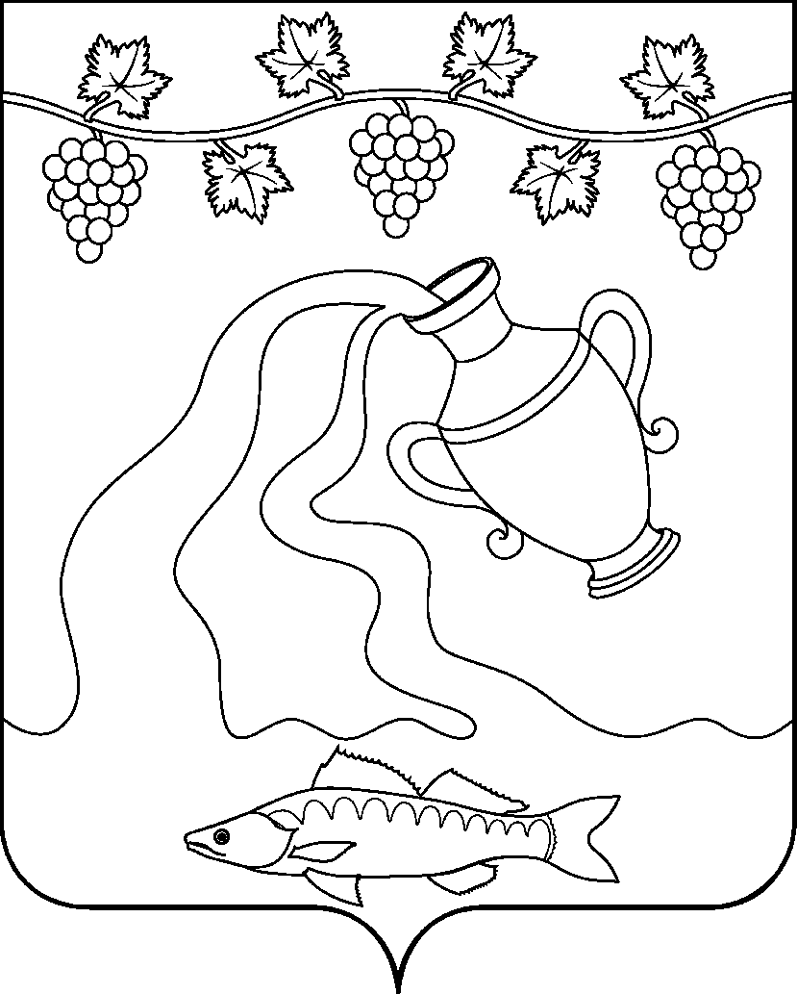

СОВЕТ КУРЧАНСКОГО СЕЛЬСКОГО ПОСЕЛЕНИЯ
ТЕМРЮКСКОГО РАЙОНА

РЕШЕНИЕ № 116

XXV сессия IV созыва

24 марта 2021 года ст-ца Курчанская

Об утверждении норм отвода земельных участков для выпаса и сенокошения на одну условную голову крупного рогатого скота на территории Курчанского сельского поселения Темрюкского района Краснодарского края

В соответствии с пунктом 28 части 1 статьи 14 Федерального закона от
6 октября 2003 года № 131-ФЗ «Об общих принципах организации местного самоуправления в Российской Федерации», законом Краснодарского края от
5 ноября 2002 года № 532-КЗ «Об основах регулирования земельных отношений в Краснодарском крае», единообразного применения правовых норм, регулирующих порядок предоставления земельных участков из земель, находящихся в государственной или муниципальной собственности, на которых имеются пастбища, гражданам для выпаса скота и сенокошения, Уставом Курчанского сельского поселения, Совет Курчанского сельского поселения Темрюкского района ре ш и л:
1. Установить норму отвода земельного участка для выпаса скота на одну условную голову крупного рогатого скота на территории Курчанского сельского поселения Темрюкского района из расчета 0,9 га.
2. Общему отделу (Шевченко) официально опубликовать настоящее решение в периодическом печатном издании газете Курчанского сельского поселения Темрюкского района «Курчанский вестник» и официально опубликовать (разместить) на официальном сайте муниципального образования Темрюкский район в информационно-телекоммуникационной сети «Интернет», официальном сайте Курчанского сельского поселения Темрюкского района.
3. Контроль за выполнением настоящего решения возложить на заместителя главы Курчанского сельского поселения Темрюкского района
Е.А. Кулинича и постоянные комиссии Совета Курчанского сельского поселения Темрюкского района по вопросам экономики, бюджета, финансов, налогов и распоряжению муниципальной собственностью (Исмаилова) и по вопросам аграрно-промышленного комплекса (Захаров).
4. Решение «Об утверждении норм отвода земельных участков для выпаса и сенокошения на одну условную голову крупного рогатого скота на территории Курчанского сельского поселения Темрюкского района Краснодарского края» вступает в силу после его официального опубликования.

Глава  Курчанского сельского поселения Темрюкского района |  | Председатель Совета  Курчанского сельского поселения Темрюкского района
__________________ В.П.Гришков |  | _______________ И.Я.Кандабарова

«___» ____________ 20___ г. «___» ____________ 20___ г.

